Acara Pembukaan Kuliah Kerja Nyata Universitas 17 Agustus 1945 Surabaya Kelompok R-23 Di Desa Rejosari
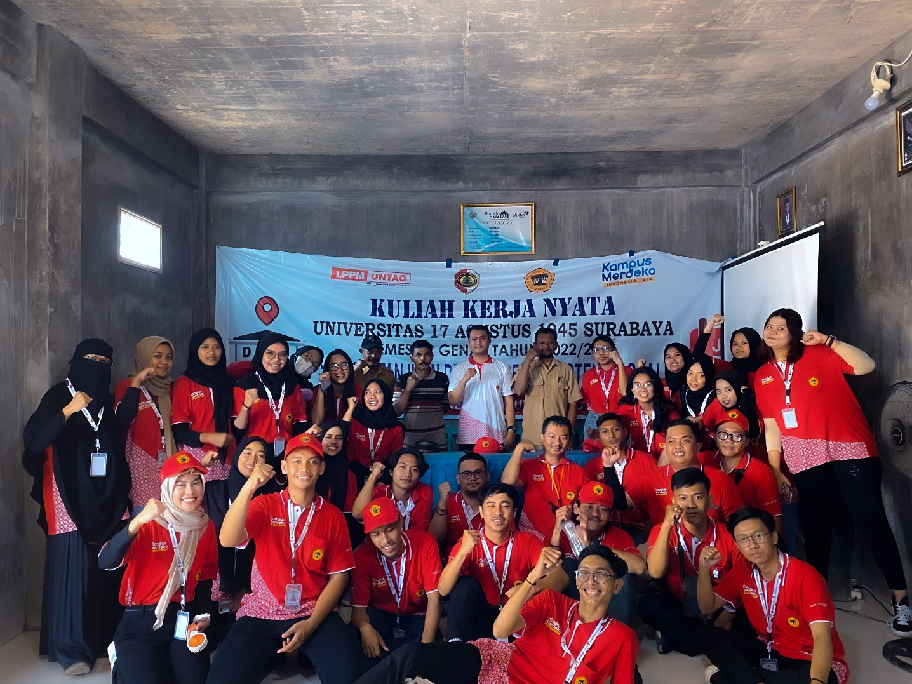
Universitas 17 Agustus 1945 Surabaya melaksanakan kegitan Kuliah Kejra Nyata di desa Rejosari pada hari Senin (3/7/2023). Pembukaan acara pelakasanaan Kuliah Kerja Nyata (KKN) dibuka pada pukul 01.00 AM dan peserta KKN terdiri dari 32 orang peserta mahasiswa.
Turut hadirnya dari perwakilan perangkat desa mulai dari sekertaris desa dari desa Rejosari, Suyono, kasi kesejahteraan dari desa Rejosari, Widodo, dan Kepala Dusun Lebaksari, Haryanto. Pembukaaan diahdiri peserta KKN Universitas 17 Agustus 1945 Suarabaya, dan Dosen Pembimbing Lapangan Universitas 17 Agustus 1945 Suarabaya.
Kegiatan KKN yang dilaksanakan oleh Universitas 17 Agustus 1945 Surabaya berlangsung selama 12 hari kedepan yang mulai dari tanggal 3-14 Juli 2023. KKN yang dilaksanakan Universitas 17 Agustus 1945 Surabaya bekerjasama dengan Kabupaten Mojokerto, dan desa Rejosari sebagai salah satu pelaksaan KKN.
Dalam pembukaan KKN yang dilaksanakan di desa Rejosari, peserta KKN menjelaskan program kerja yang akan dilaksanakan dalam Penguatan Ikon Desa Berbasis Potensi Lokal, dan Kreasi Pemberdayaan Ekonomi Melalui Hasil Pertanian. Dari peserta KKN memiliki tiga (3) divisi yang terdiri dari Ekonomi Kreatif, Inovasi, dan Internet Of Things. Ekonomi Kreatif memiliki tiga (3) sub tema program yang terdiri dari (1) Peningkatan Kesejahteraan dan Kesehatan di Rumah Tangga, khususnya di bidang pangan, (2) Pengembangan Pemberdayaan UMKM Untuk Meningkatan Penjualan, (3) Ceative dan Digitalisasi UMKM Menuju Masyarakat Mandiri. Inovasi memiliki dua (2) sub tema program yang terdiri dari (1) Pengintensifan Kegiatan Pengolahan Sampah Organik dan Sampah Anorganik di desa Rejosari Kecamatan Jatirejo Mojokerto, (2) Pengintensifan Kegiatan Pengolahan Sampah Organik dan Sampah Anorganik di desa Rejosari Kecamatan Jatirejo Mojokerto. Internet Of Things terdiri dari satu (1) sub tema program kerja yaitu Penerapan Smart Farming untuk Peningkatan Produktivitas Pertanian di Desa Rejosari. Peserta Mahasiswa KKN Univesitas 17 Agustus 1945 Surabaya memanfaatkan dari potensi desa yang dapat diekmbangkan hingga dapat bermanfaaat bagi desa Rejosari untuk kedeapannya.
Dalam pelaksanaan KKN di desa Rejosari peserta mahasiswa Univesitas 17 Agustus Surabaya 1945 sebagai duta pelaksana dari tugas Tri Dharma Perguruan Tinggi memiliki keterlibatan yang kuat dalam kegiatan kemasyarakatan. Salah satu tugas yang harus dilaksanakan adalah "Pengabdian Terhadap Masyarakat". Dalam rangka menjalankan tugas ketiga ini, Universitas sebagai wadah bagi para akademisi mengadakan program KKN sebagai wujud pengabdian mahasiswa kepada masyarakat. Dalam pelaksanaan KKN ini, mahasiswa bertanggung jawab untuk mengidentifikasi masalah dan potensi yang ada di lingkungan masyarakat. Kemudian, dengan kemampuan yang dimiliki, mahasiswa diharapkan dapat merancang program kerja yang memberikan solusi atau mengatasi masalah serta mengembangkan potensi sesuai dengan bidang ilmunya. Universitas 17 Agustus 1945 merancang serangkaian kegiatan integratif dan interdisipliner yang disusun secara strategis untuk secara menyeluruh menyelesaikan masalah dan melibatkan masyarakat sebagai aktor penting. Kegiatan ini juga melibatkan pemangku kepentingan terkait lainnya. Dalam hal ini, mahasiswa menjadi pelaku utama dengan bimbingan dari Dosen Pembimbing Lapangan (DPL). Mahasiswa diharapkan menjadi penyelesaian masalah, motivator, fasilitator, dan penggerak dalam proses penyelesaian masalah dan pembangunan/mengembangkan masyarakat. Selain itu, kegiatan KKN diharapkan dapat melahirkan individu yang tangguh, unggul, memiliki kepribadian mulia, serta memiliki jiwa wirausaha, kepemimpinan, dan penelitian yang berkualitas tinggi. Pada semester genap tahun 2023, Universitas 17 Agustus 1945 Surabaya melaksanakan program KKN reguler dan non-reguler. Saat ini, sebagai mahasiswa reguler, saya ditempatkan di Desa Rejosari, Kecamatan Jatirejo, Kabupaten Mojokerto.

